**Nanoshell v 1.0 José Vásquez luna**

Ejecución:

Ingresar a la carpeta contenedora del provecto mediante la terminal de Linux

Escribir las líneas:

g++ shell1.cpp –o Shell

./Shell

Inmediatamente se ejecutara el nanoshell, monstrando el indicador de Shell.

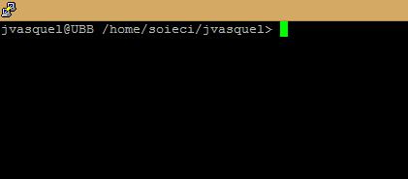

Comandos disponibles:

Pwd: pwd

Ls: ls

Ls -l

ls -ld

dir: dir

lsa: lsa

mkdir: mkdir <nombre directorio a crear> : mkdir ejemplo

clear: clear

echo: echo <texto >: echo hola Sofanor

echo $<variable de ambiente> : echo $HOME

who: who

prinetnv: printenv

cd : cd<nombre directorio a ingresar> : cd ejemplo

cd .. = sale del directorio actual.

Exit: exit